**Entwurf Gesundheitskonzept**

**der Staatlichen Grundschule Neudietendorf**

**„Wer nicht täglich etwas für seine Gesundheit tut, wird auf lange Sicht mit Krankheiten kämpfen“**

**-Sebastian Kneipp-**

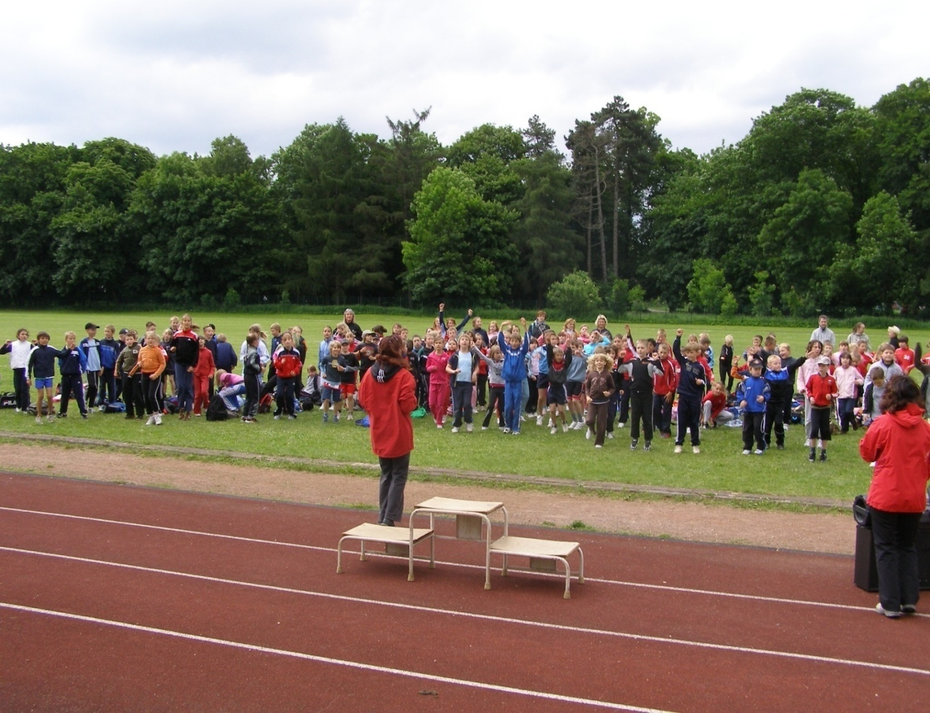

Inhalte:

1. Bewegung
2. Gesunde Ernährung
3. Gesundheits- und Sexualerziehung
4. Gewaltprävention
5. Umwelt- und Sicherheitserziehung
6. Verkehrserziehung
7. Sucht- und Drogenprävention
8. Lehrergesundheit

**zu 1) Bewegung**

* Unsere Unterrichtsräume befinden sich auf verschiedenen Etagen und räumlich voneinander getrennten Fluren.

Bei Unterrichtswechsel, Gang zur Hofpause, WC und bei Einnahme des Schulessens legen unsere Schüler deshalb größere Wege zurück.

* Der Unterricht ist so gestaltet, das verschiedene Organisationsformen Bewegung der Schüler erfordern.

Damit wird dem alterstypischen Bewegungsdrang der Schüler entsprochen.

* Ein flexibler Unterrichtsbeginn, Blockunterricht und lange Entspannungsphasen gestalten den Tagesablauf den natürlichen, kindergerechten Bedürfnissen entsprechend.
* Während der Hofpausen stehen den Schülern variantenreiche Bewegungsmöglichkeiten zur Verfügung.

1. Spielgeräte (Bälle, Seile)
2. Klettergerüst
3. Hüpfkästchen u.a. Hofbemalungen
4. freies Spiel auf Hofgelände

* neben dem regulären Sportunterricht bieten wir folgende sportlichen Betätigungsfelder an

1. AG Sport (Ergänzungsstunde)
2. AG Poptanz (Ergänzungsstunde)
3. Yoga (Ergänzungsstunde)
4. Hortsport
5. Karate, Jujutsu, Mädchenfußball durch Fremdanbieter am Nachmittag

* An der Schule finden ein Zweifelderballturnier (Klassen 3 und 4) und ein Herbstcrosslauf (Klassen 1 – 4) statt.

An den folgenden Kreisausscheiden nehmen wir regelmäßig teil.

* Wandertage und Fahrradtouren werden in die unmittelbare Umgebung unserer drei Burgen unternommen.
* Zwischen der Schule und dem ortsansässigen Sportverein „Lok Neudietendorf“ und dem Fußballverein gibt es verschiedene Formen der Zusammenarbeit. Die Schule beteiligt sich am Sportfest des Ortsvereines und hilft bei der Organisation eines Mädchenfußballturniers oder Fußballcamps mit.
* Unsere Schüler nehmen am „Jedermannslauf“ in Apfelstädt teil.
* Alle Drittklässler fahren wöchentlich zum Schwimmunterricht nach Gotha
* Der Hort bereitet die Schüler durch verschiedene Formen, spielerisch auf den Crosslauf und das Sportfest vor.

**2. gesunde Ernährung**

* Regelmäßige Projekte in Zusammenarbeit mit den Krankenkassen und der Uni Jena zur gesunden Ernährung durchgeführt.
* Eine enge Zusammenarbeit mit dem Essenanbieter „APRO“, die Möglichkeit des Wahlessens und der Einschätzung der Speisen zeigt sich auch an der Teilnehmerzahl am Schulessen. Die Schüler nehmen regelmäßig an der Schulspeisung teil.
* Der Förderverein gestaltet den Speiseraum in enger Zusammenarbeit mit der Kunstlehrerin der Regelschule um.
* Unsere Schüler trinken Pausenmilch, im Hort wird ungesüßter Tee angeboten. Außerdem wurden für die Nachmittagsversorgung Wasserbehälter aufgestellt. Die Schüler werden angehalten, in ihren Trinkflaschen Tee oder ungesüßte Säfte zu füllen.
* Das Trinken im Unterricht ist, vereinbarten Regeln, erlaubt.
* Im Schulgarten werden grundlegende Gemüsesorten und Kräuter angebaut, geerntet und verspeist.
* Unsere Kinder bereiteten in ausgewählten Projekten im Schulvormittags- und Hortbereich in der hauseigenen Schulküche ihr Essen selber zu. (Plätzchen, Kuchen, Pizza backen)

**3. Gesundheits- und Sexualerziehung**

* Unsere Klassenräume bieten für jeden Schüler eine Ablage, um wichtige Schulbücher, Ordner und Hefte aufzubewahren.

So wird das vorgeschriebene Gewicht des Schulranzens (1/10 der Körpergewichtes nicht überschritten.

* Kunstmaterialien und Sportbeutel verbleiben ebenfalls in der Schule.
* Die Schulbushaltestelle befindet sich direkt vor der Schule, die Fahrschüler müssen deshalb keine langen Schulwege zurück legen und ihr Schulmaterial tragen.
* In der Klasse 3 fahren alle Klassen nach Gotha zum Kinder- und Jugendschutzbund und erleben dort einen Projekttag zur sexuellen Aufklärung und zum sexuellen Missbrauch.
* Im Schuljahr 2009/10 beginnen wir mit einem Projekt in den

3. und 4. Klassen, mit dem Verein „Dunkelziffer e.V.“, welches

sich auf sexuellen Missbrauch und Körperwahrnehmung

bezieht.

* Alle Eltern sind durch Elternabende zu diesen Themenbereichen sensibilisiert worden.
* Die Klassenräume werden in der Vorbereitungswoche durch die Klassenlehrer und Hausmeister mit größenangepassten Mobiliar ausgestattet.
* Der jugendzahnärztliche Dienst des Landkreises Gotha führt regelmäßig Kontrollen und präventive Maßnahmen mit allen Schülern durch.
* In diesem Schuljahr bieten wir allen Eltern und Kindern erstmalig einen kostenlosen Sehtest über die „AOK – Plus“ an.
* Bei Infektionskrankheiten (meldungspflichtige Krankheiten laut Infektionsschutzgesetz!)nehmen wir Kontakt zum Gesundheitsamt auf. Alle Eltern erhalten einen Informationsbrief mit einer entsprechenden Verpflichtungserklärung. Das Auftreten von Kopfläusen ist immer wieder ein aktuelles Problem. Wir bestehen in diesem Fall auf das Aufsuchen eines Arztes, Vorlegen eines Attestes und Fernbleiben des Schülers vom Unterricht. Werden während der Unterrichtszeit Kopfläuse gesichtet, ist das Kind sofort von den Erziehungsberechtigten abzuholen.
* Unterrichtsräume werden regelmäßig gelüftet. Bei Sonneneinstrahlung schließen wir die Rollläden.
* Im Hort werden Fußmassagen, Kneipanwendungen und Entspannungsreisen durchgeführt.
* Im Unterricht werden bewusst Entspannungsphasen eingebaut und Yogaeinheiten umgesetzt.

**4. Gewaltprävention**

* Wir beteiligen uns seit drei Jahren an dem Projekt “Parts“ der Universität Jena.
* Im Schuljahr 2009/10 werden ausgewählte Klassen mit dem Jujutsu Verein ein Projekt zur Konflikt- und Gewaltprävention durchführen.
* In den ersten zwei Wochen werden die Klassensprecher gewählt und Klassenregeln aufgestellt. Hier werden Regeln und Maßnahmen festgehalten, die Gewalt verbieten und friedliche Konfliktlösungen anstreben.
* Die Schulordnung und das Schulleitbild beinhalten ebenfalls diese beschriebenen Inhalte.
* Altersgemischtes Lernen und altersgemischte Hortgruppen sollen das soziale Miteinander, Akzeptanz, Toleranz und soziale Sensibilität fördern.
* Gewalttätige Auseinandersetzungen, Provokationen und verbale Entgleisungen haben für den entsprechenden Schüler pädagogische und in der Endkonsequenz schulrechtliche Folgen. Elternaussprachen werden zeitnah mit dem Beratungslehrer durchgeführt.
* Die Schule arbeitet eng mit Frau Lochner, PI Gotha, zusammen. Themen zur Gewaltprävention und sexuellen Missbrauch werden nach Erfordernissen und aktuellen Gegebenheiten kurzfristig abgerufen.
* Herr Ganthner, KBV VG Gotha, ist direkter Ansprechpartner für die Schule.

**5. Sicherheits- und Umwelterziehung**

* Die Spielgeräte auf dem Schulhof und die Sportgräte werden, entsprechend den Sicherheitsbestimmungen der Unfallkasse durch den Fachlehrer (Sport) und dem Hausmeister regelmäßig geprüft.
* In den Fächern Sport, Schwimmunterricht, Werken und Schulgartenfinden zyklische Belehrungen statt.
* Alle Schüler müssen mit ihren Eltern ihren Schulweg absprechen und eine Schulwegskizze abgeben. Die Schulwegkonzeption wurde in der Schulkonferenz beschlossen und wird ständig aktualisiert.
* Im Schuljahr findet zweimal ein Probealarm statt.
* Mit den Hausmeistern wurde ein Rahmenhygieneplan erstellt.

**6. Verkehrserziehung**

* Unsere 4. Klassen legen den Fahrradpass an der Jugendverkehrsschule Gotha ab.
* Die Klasse 1 legt mit Frau Wilhelm die Prüfung „Geprüfter Fußgänger“ ab.
* Die Klassen 2 und 3 führen jährlich ein notorisches Training, unter Schirmherrschaft der KVW Gotha durch.
* Herr Seydel nimmt an Elternabenden zur Vorstellung der Fahrradausbildung teil.
* Einige Klassen beenden ihren Fahrradkurs mit einer Fahrradtour in die nähere Umgebung.
* Unsere Fahrschüler werden im Umgang des Benutzens des Schulbusses belehrt und praktisch geschult.

(Kindergarten: David – Bus) HSK - Unterricht Klassen 1 und 2

**7. Sucht- und Drogenprävention**

* Diese Thematik steht im HSK – Unterricht der Klasse 4 im Mittelpunkt der Gesundheitserziehung. Hier werden altersgerechte Kenntnisse vermittelt.
* Zum Thema werden Plakate angefertigt und im Klassenraum ausgestellt.

**8. Das Kollegium**

* Der Personalrat organisiert regelmäßig für alle Kolleginnen und Kollegen Veranstaltungen wie Weihnachtsfeier, Wanderungen oder Fahrten
* Jeder Kollege der Geburtstag hat, erhält von allen einen Blumenstrauß
* Neue Kollegen, bzw. Kollegen die ihren Dienst antreten oder beenden, erhalten eine entsprechende Würdigung.
* Im Rahmen der Budgetierung führen wir innerschulische Fortbildungen durch, die den Wünschen und Bedürfnissen der Kollegen entsprechen.

Folgende Themen werden häufig gewählt:

• Konflikt und Stressbewältigung

• Yoga / Gigiong: praktische Übungen

• Kräuterkunde

• gesunde Ernährung

* Alle Kollegen werden regelmäßig zu Arbeitsschutzmaßnahmen und dessen Prävention belehrt.
* Aufsichtszeiten und Personaleinsatz wird in enger Zusammenarbeit mit dem Personalrat abgesprochen.
* Unsere Dienstberatungen finden in der Regel nicht unmittelbar nach den Ferien statt. Diese Maßnahme wurde nach den Wünschen der Kollegen umgesetzt.
* Im Schuljahr 2009/10 wird für unsere Erzieherinnen ein neuer Aufenthaltsraum geschaffen.

**Aktuelle Probleme und Maßnahmen**

1. Läuseproblematik
2. Schalldämmung Speiseraum
3. Trinkverhalten während der Unterrichtsstunde
4. Wechselschuhe ja / nein?

Beschluss der Lehrerkonferenz vom: ……………………………………….

Beschluss der Schulkonferenz vom: ……………………………………….